

国泰海通
投行大数据平台系统
业务需求说明书
上海金仕达软件科技股份有限公司
2025年11月01日

特别提示：本文档为上海金仕达软件科技股份有限公司（以下简称金仕达）核心机密文档，若您在未经授权的情况下获取到该文档，请立即删除并书面告知金仕达相关情况。若您在未取得授权的情况下擅自使用或向任何第三方传播本文档，金仕达有权追究您全部相关法律责任，如因此给金仕达造成经济损失的，金仕达有权向您追索赔偿。

文档标识
文档名称 | 国泰海通投行大数据平台系统
版本号 | V1.0
需求编号

文档修订历史
版本 | 日期 | 描述 | 变更人 | 审核日期 | 审核人
V1.0 | 2025-11-01 | 创建文档 | 程月

目 录
1. 前言 4
1.1. 编写目的 4
1.2. 参考资料 4
1.3. 相关联络人 4
2. 详细业务功能需求 5
2.1. 需求背景 5
2.2. 投行反洗钱系统 5
2.2.1. 相关主体维护 5
2.2.2. 反洗钱客户基本信息表维护 7
2.2.3. 反洗钱客户管理列表管理 7
2.2.4. 客户填报人管理 7
2.2.5. 客户填报人查询 7
2.2.6. 国家或地区维护 7
2.2.7. 受益所有人维护 7
2.2.8. 反洗钱客户审核类型设置 7
2.2.9. 我填报的反洗钱客户查询 7
2.3. 清单管理系统 7

前言

编写目的
为可疑甄别流程、可疑回溯流程、风险等级涉高流程等流程中需要上传风险客户审核底稿的需求涉及到的功能范围、各功能的详细需求和功能逻辑而编写，以及流程处理中涉及的新增需求细节。以便指导开发人员进行系统的设计和开发、指导测试人员对系统进行测试和验收以及方便新加入成员尽快熟悉本系统。

参考资料

相关联络人
项目成员角色 | 姓名 | 邮箱 | 联系电话
需求分析师 | 程月 | yue.cheng@kingstartech.com

详细业务功能需求
本章将介绍开发细节，适合于开发人员与业务人员阅读。

需求背景
投行大数据平台系统，投资银行业务委员会对于投行业务开展中客户及项目数据，资讯及舆情数据，工商信息数据等不同来源数据的查询及订阅需求；提供项目清单信息填报，邮件提醒，数据推送（包括自营&衍生品，研究所，机构，香港国际，权益客需）等功能；提供投行反洗钱客户信息维护，信息变更/审核流程，到期提醒邮件及流程，风险核查流程，与法律合规部反洗钱监测分析系统进行数据交互。
根据 XY 公司合并进度，在业务整合时对应发生系统变更、在法切阶段由于统一数据报送对应发生系统变更，在系统内切阶段对应产生各类项目需求。

投行反洗钱系统

系统流程
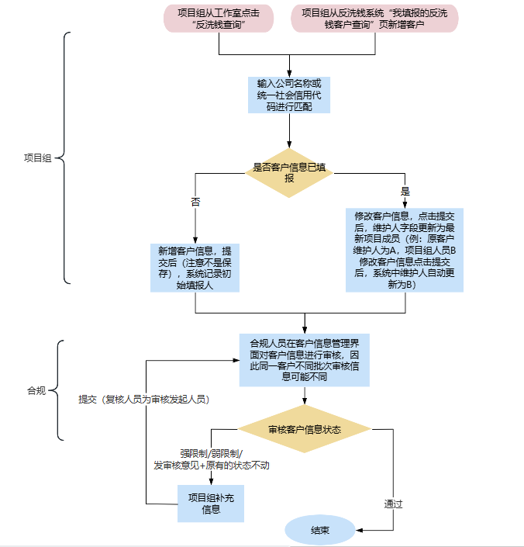
1. 系统对客户证件信息是否到期进行监测，若即将到期需要自动发送邮件提醒。（客户及其法定代表人或负责人、受益所有人的身份证件）
2. 原系统进行失效处理通过邮件提醒，现有系统需要改造为若项目组所有项目完结，推送流程至全链接系统提醒客户维护人，客户维护人在全链接系统点击同意后，申请终止客户自动发送邮件提醒给合规人员，合规人员收到邮件后在反洗钱系统进行【失效】操作。

相关主体维护

客户信息检索
进入页面前，弹窗提示用户输入公司名称或统一社会信用代码进行检索（括号需使用全角），如下图
- 若系统中不存在该客户信息，则弹窗提示【客户未填报，是否需要新增】；
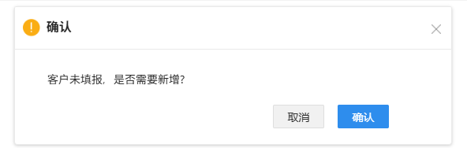
用户点击【确认】后，弹出新增客户类型供用户选择
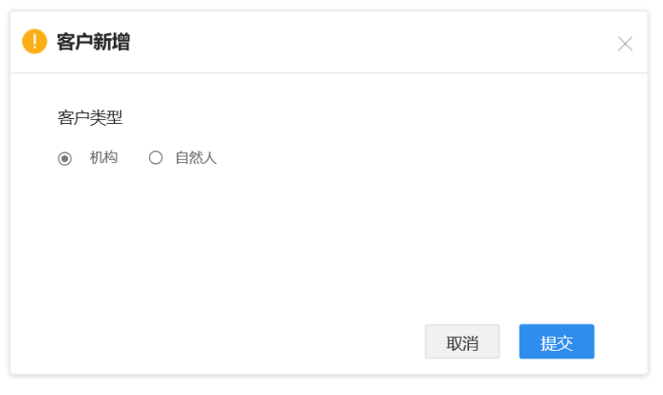
- 若系统中存在客户信息，则弹窗提示【XX客户已存在，是否需要修改客户信息】，点击“是”则跳转至客户基本信息表界面。
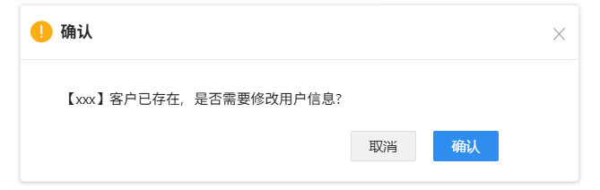

主体信息填报
注：主体信息填报页所有字段不做必填校验，在【反洗钱客户基本信息】提交页面做必填校验。

客户基本信息
- 机构客户：
  - 客户名称：支持用户手动输入；也支持基于工商信息匹配，自动调用企查查接口。
  - 办公住所：省市区下拉选择，详细地址手动填充/选择工商信息匹配，自动根据省/市/行政区（Area:Procince/City/Country?还是Address注册地址）拆分填充。注：在后续客户基本信息提交验证字段必填时：若注册国家地区为境内，则字段省市区详细地址均必填；若注册国家地区为境外，则字段只显示详细地址
  - 注册国家地区：下拉选择/企查查自动填充（Address注册地址？）注：若历史数据证件类型为营业执照，则该字段默认为CHN
  - 注册资本金币种：下拉选择
  - 注册资本金：手动填充/企查查自动填充（对应注册资本）
  - 行业分类：下拉选择
  - 联系电话：手动填充
  - 成立日期：日期控件选择/企查查自动填充
  - 证照类型：下拉选择
  - 证照号码：手动填充
  - 证照有效期：包含证件有效期起始与证件有效期截止两个字段；日期控件选择/企查查自动填充（对应营业期限始和营业期限止）
  - 附件信息：支持pdf、word、excel、png、jpg等

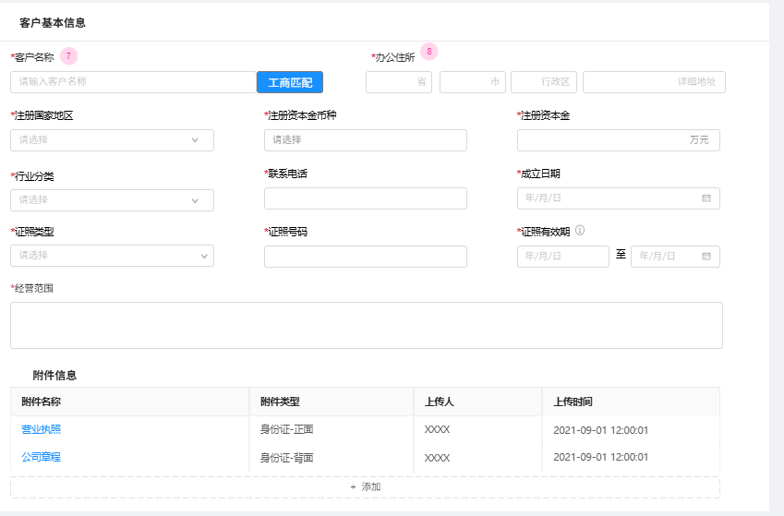
- 个人客户（字段）：
  - 姓名：手动填充
  - 性别：选择
  - 身份证件类型：下拉选择
  - 证件号码：手动填充
  - 国籍：下拉选择
  - 出生年月：日历控件选择
  - 证件有效期：包含证件有效期起始与证件有效期截止两个字段
  - 身份证件地址：手动填充
  - 联系地址：省市区下拉选择，详细地址手动填充
  - 联系电话：手动填充
  - 年收入（单位：人民币）手动填充
  - 职业分类：下拉选择

主体登记
- 机构主体登记
点击机构主体登记旁的加号按钮后，出现下图所示弹窗
- 名称：手动填充
- 国籍：下拉选择
- 证照类型：下拉选择
- 证照号码：手动填充
- 证照有效期：包含证件有效期起始与证件有效期截止两个字段；日期控件选择
- 是否政府部门：单选（注：若是政府部门，后续必填校验只需要验证名称必填）
- 请选择关联主体信息标签：只能从控股股东/实际控制人中选择
- 附件证明材料：支持pdf、word、excel、png、jpg等
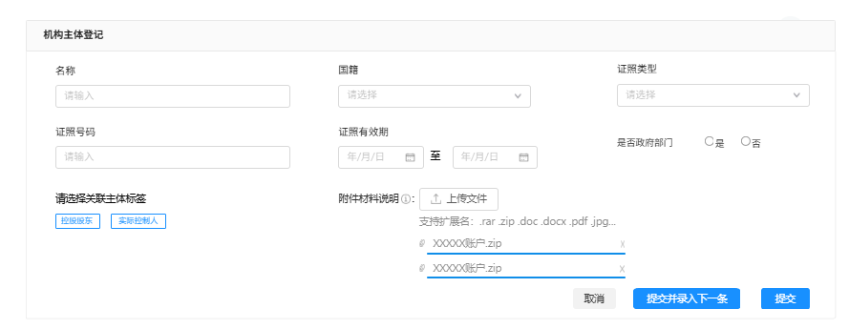
用户录入信息后，在主界面生成一条记录。该记录支持修改与删除。
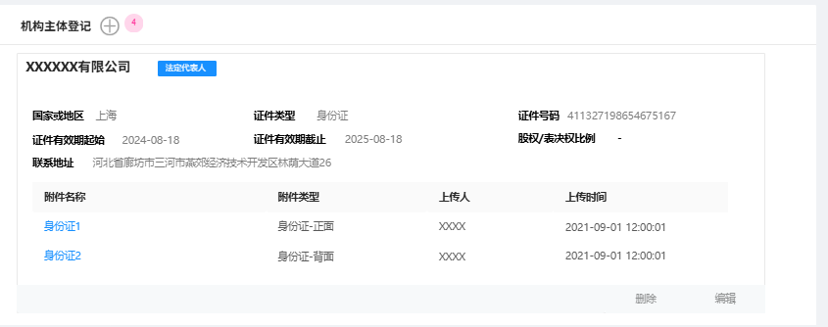
- 自然人主体登记
- 姓名：手动填充
- 国籍：下拉选择
- 证照类型：下拉选择
- 证照号码：手动填充
- 证照有效期：包含证件有效期起始与证件有效期截止两个字段；日期控件选择
- 出生年月日：日期控件选择
- 附件证明材料：支持pdf、word、excel、png、jpg等

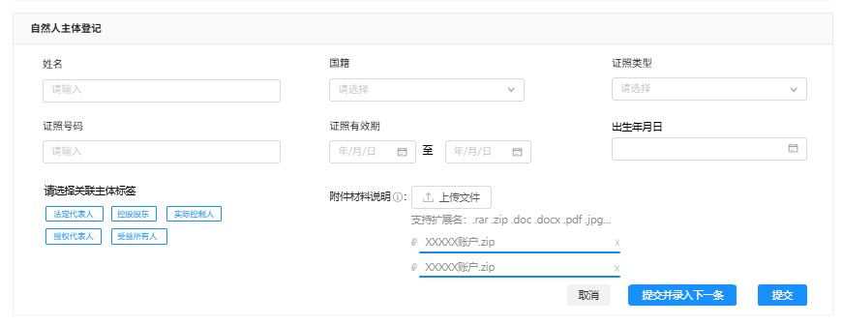
用户录入信息后，在主界面生成一条记录。该记录支持修改与删除。
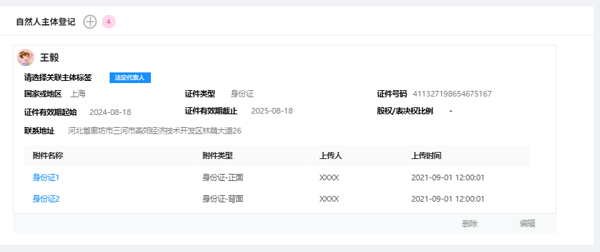

附件管理
支持用户通过树形目录上传文件集：用户下载树形结构附件模板后，在本地按照树形目录结构保存好相应的附件，保存好的文件夹上传至系统后，系统自动解析目录，相应保存在系统的树形列表中。

反洗钱客户基本信息表维护

客户基本信息预览
在【主体信息填报】页面点击【生成预览】后生成此页面，并自动根据用户选择的主体关联标签展开展示所有相关信息（控股股东、实际控制人、法定代表人、受益所有人、授权代表人等）
角色权限：项目组成员
操作：允许用户导出为PDF或编辑，导出效果见【2.2.3.4导出页面】。

审核记录
展示历史关于该客户的所有批次审核记录，项目组成员只有查看权限，无法做出编辑或修改。

附件管理
支持用户通过树形目录上传文件集：用户下载树形结构附件模板后，在本地按照树形目录结构保存好相应的附件，保存好的文件夹上传至系统后，系统自动解析目录，相应保存在系统的树形列表中。

客户基本信息提交
在客户信息预览界面点击【编辑】即可跳转至该页面。
注：在本页面进行客户基本信息字段必填校验
若【受益所有人】标签已关联相关主体，则本页面需要补充股权/表决权比例、受益所有人类型、联系地址。
3.后台逻辑验证：关联人中只有一个【法定代表人】与【授权代理人】，即：
若【法定代表人】已关联【自然人主体】，则无法再对其他自然人主体增加法定代表人标签，也无法再添加其他法定代表人。
若【自然人主体】已关联【授权代理人】，则无法再对其他自然人主体增加授权代表人标签，也无法再添加其他授权代理人。

特殊情况申请
- 在表单中设置是否否存在反洗钱尽职调查特殊情况的问题
若针对“是否存在反洗钱尽职调查特殊情况”选择“是”，则出现如下弹窗，且【客户基本信息表】页面中：法定代表人、受益所有人、授权代表人中除了姓名其他均非必填；控股股东、实控人所有字段非必填。
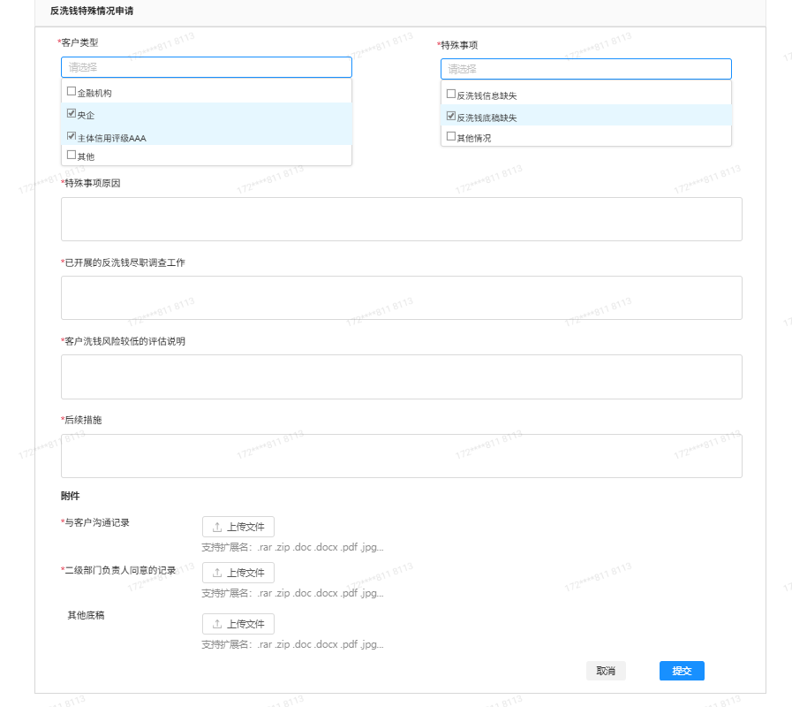
用户选择客户类型或特殊事项后，需要进行补充说明，如下图所示
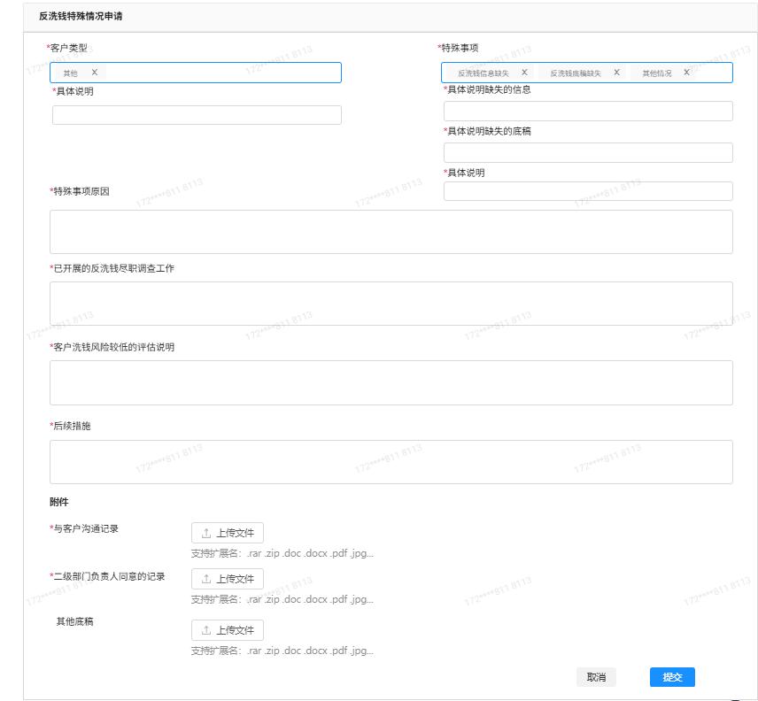
若选择“否”则不出现以上表单，且除了控股股东与实控人，所有表单必填。

客户基本信息审核页面

客户基本信息详情：
展示客户基本信息详情，用户点击【工商核查】按钮后，工商信息有与已填写信息不一致的情况，需要用红色字体进行标识。
导出：
审核：

反馈结果
展示合规反洗钱系统对接的反洗钱数据：

附件清单
展示所有已上传附件，附件支持下载，无法进行修改/删除。

导出页面
注：境内客户导出页面只保留公司名称、控股股东和实际控制人、授权代表人、受益所有人信息以及下方声明。
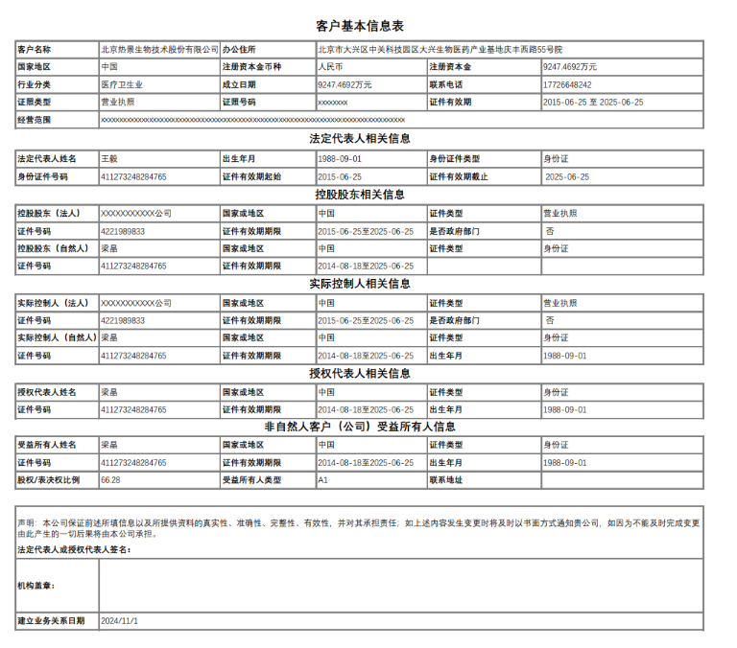

反洗钱客户管理列表管理

客户填报人管理
用户权限：合规人员、管理员
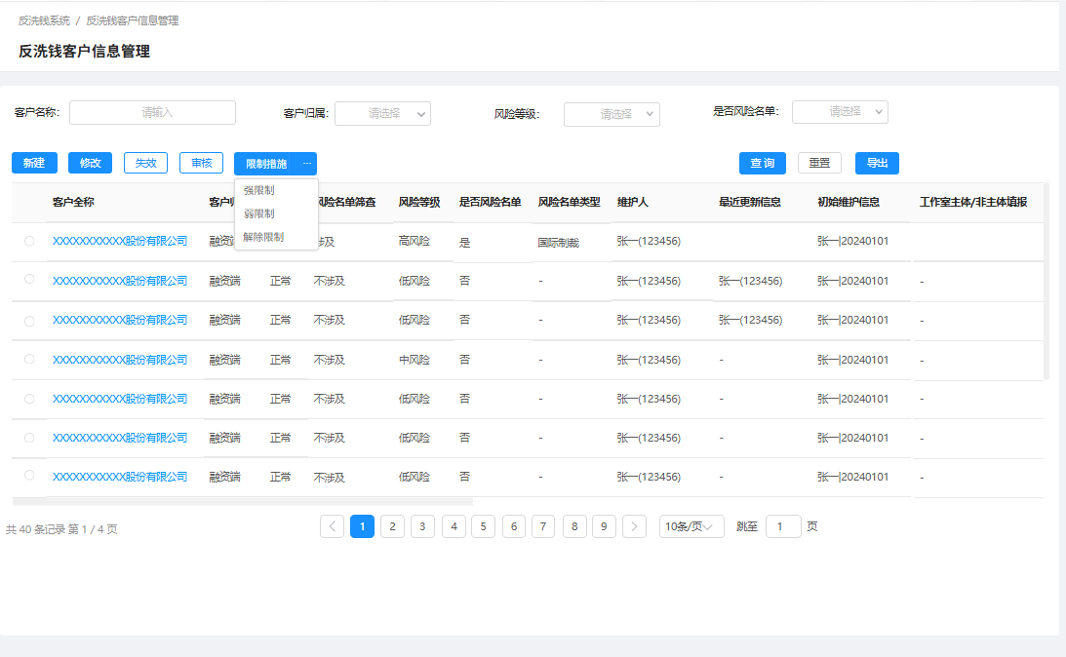

客户填报人查询
用户权限：合规人员、管理员
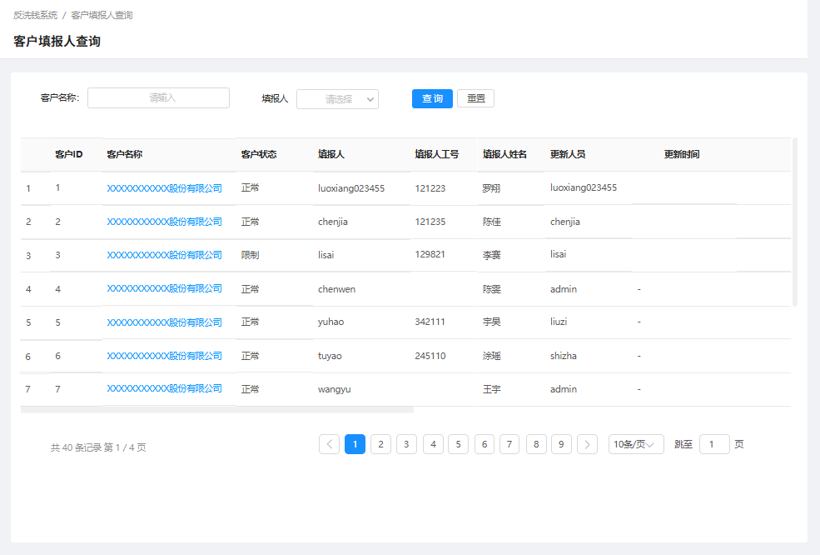

国家或地区维护
用户权限：管理员
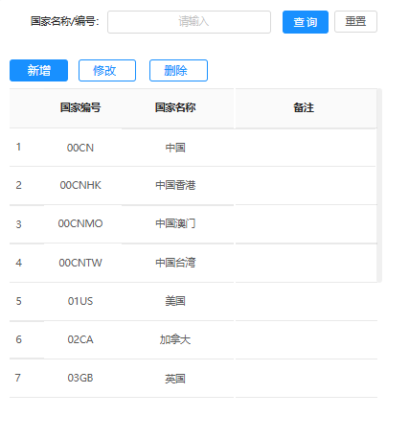

受益所有人维护
用户权限：管理员
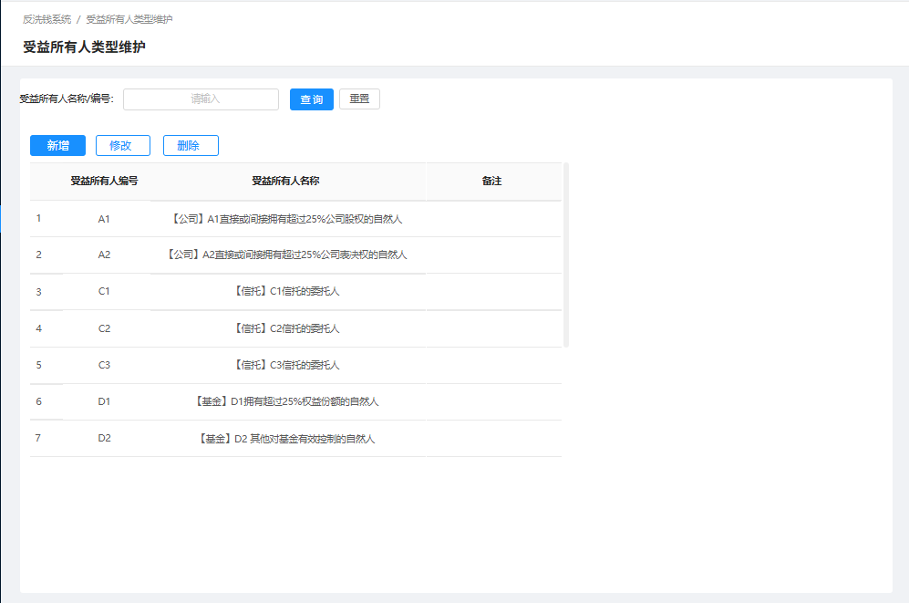

反洗钱客户审核类型设置
用户权限：管理员

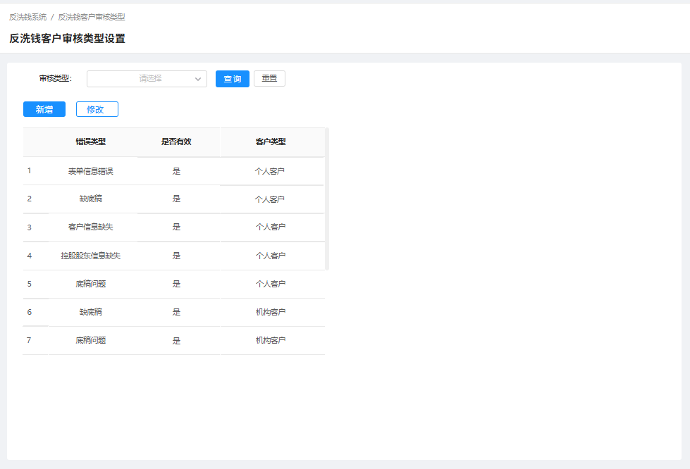

我填报的反洗钱客户查询
用户权限：投行业务人员、合规人员、管理员

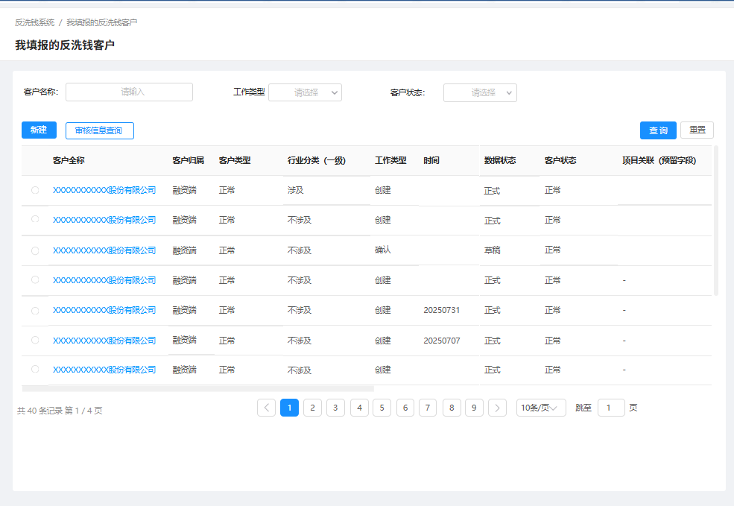

清单管理系统

